Тема : СООБРАЌАЈ

Движење на улица и пат
-Која е разликата помеѓу улица и пат?
*Улиците се наоѓаат во населени места.Улицата има пешачка патека и коловоз.
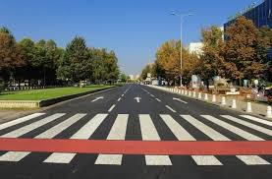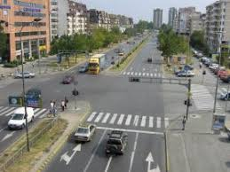
-улица-
*Патот е надвор од населеното место и поврзува градови,села.
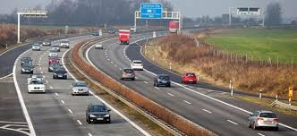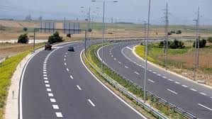
-пат-
-Улицата се преминува на пешачки премин,а доколку нема се погледнува лево, а потоа десно и се преминува кога нема ниту едно возило!

Место за игра
-Децата треба да играат на безбедни места ,подалеку од улиците и патиштата.
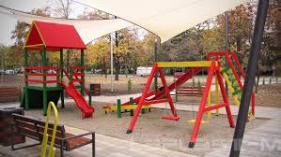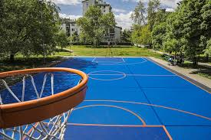
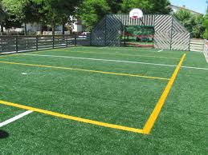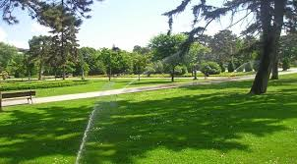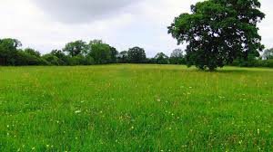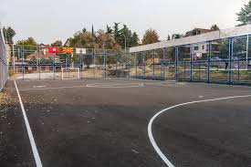
-Места за играње се:детско игралиште,училишен двор, парк, семеен двор ,ливада и др. безбедни места .

